25.05.2020r. poniedziałek
Temat: Nadchodzi Dzień Mamy! Karty pracy.

Dzień dobry!
26 maja obchodzimy Dzień Mamy! Z tej okazji przygotowałam dla Was kilka kart pracy, które po wykonaniu możecie podarować swoim Mamom .
Miłej pracy!
Kamil i Seweryn – to zadania dla Was !!! Wypełnijcie poniższe karty pracy zgodnie z poleceniami!

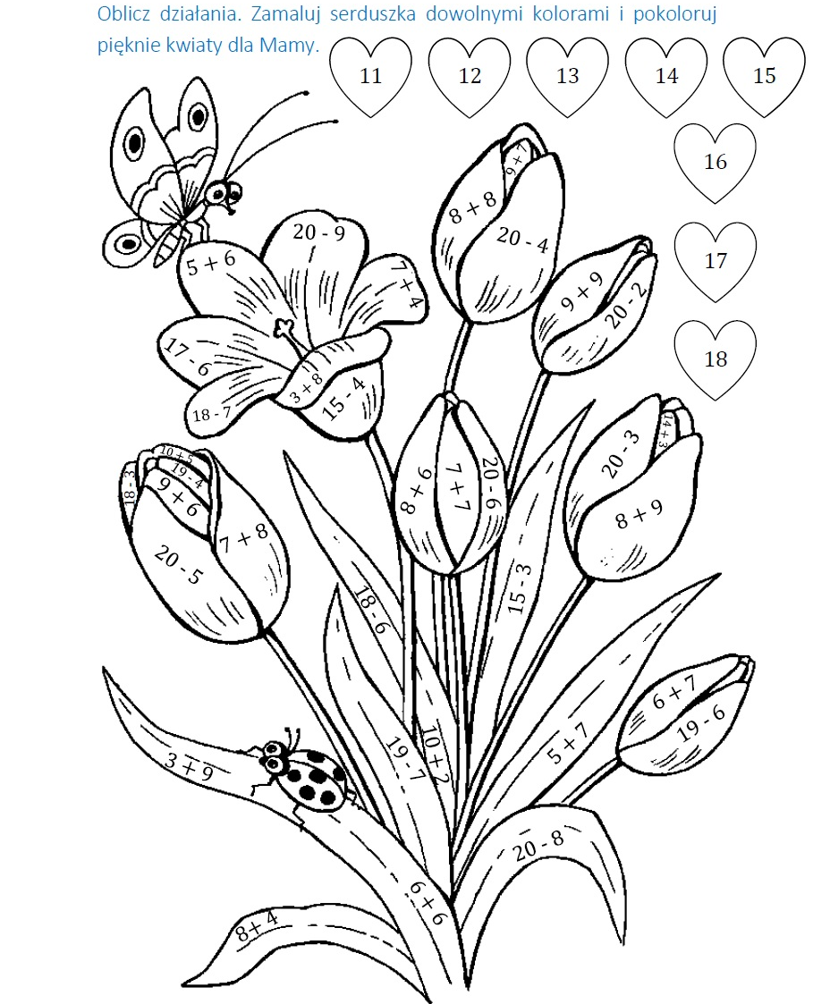
W wykropkowane miejsca wpiszcie to co wiecie o swojej mamie i pokolorujcie obrazek .

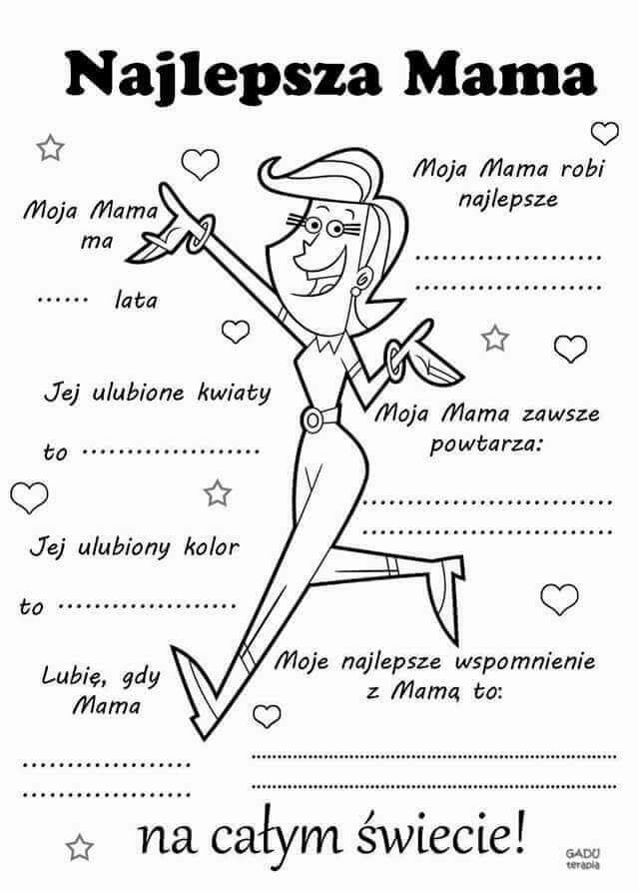

Zadanie dla Klaudii, Konrada i Grzegorza. Pokolorujcie bukiet dla mamy a następną kartę zróbcie zgodnie z poleceniami.
